Міністерство освіти і науки України
Івано-Франківський національний технічний університет нафти і газу

Кафедра ІПЗ

Лабораторна робота № 7
Тема: " ПОБУДОВА БАЗОВОГО АВТОМАТИЗАЦІЙНОГО РІШЕННЯ "

Виконав
ст. гр.ІП-22-4
Боднар Р. В.
Перевірив
Меренько Б. І.

Івано-Франківськ
2026
Мета: зрозуміти та навчитися будувати прості базові автоматизовані рішення.
Завдання:
Завдання перше:
Відносно обраного в попередній роботі сайту розробити автоматизаційне рішення яке включатиме у себе unit, ui, api, та е2е тестування. Структура рішення може бути довільна, але разом з тим логічна. Стосовно тестів: е2е можна скопіювати з попередньої роботи, оскільки це найгроміздкіша частина і на її розробку пішло б багато часу. Для решти тестів оберіть одну сторінку і пропрацюйте над її тестуванням. Щодо обсягу кожного з видів – хоча б по пʼять тестів для кожного типу. Для функцій, які ви розробите в межах оптимізації тестів створіть компонентні тести. При роботі послуговуйтесь підходами KISS та DRY
Завдання друге:
Завантажити код на власний/навчальний репозиторій GitHub, або інший схожий ресурс та поділитися посиланням.

Виконання:
Завдання перше:
Тестуємо сайт: DOU Jobs
https://jobs.dou.ua/

У межах виконання першого завдання було розроблено комплексне автоматизаційне тестове рішення на основі C#, xUnit та Microsoft Playwright для веб-ресурсу jobs.dou.ua. Основною метою було створення структурованого фреймворку, який охоплює всі основні рівні тестування: unit, API, UI та end-to-end (E2E), з дотриманням принципів KISS та DRY.
Архітектура рішення
Було реалізовано багаторівневу архітектуру проєкту, яка поділена на логічні шари:
- Core layer — містить базові класи ініціалізації тестового середовища (BaseTest), налаштування браузера та життєвий цикл тестів.
- Pages layer (POM) — реалізовано Page Object Model через клас JobsPage, який інкапсулює роботу з елементами сторінки вакансій та містить методи для отримання даних зі сторінки.
- Tests layer — поділений на підрівні:
  - Unit тести
  - API тести
  - UI тести
  - E2E тести
Такий підхід забезпечує чітке розділення відповідальності між компонентами системи та підвищує підтримуваність коду.

Реалізація unit тестів
Було створено щонайменше п’ять unit-тестів, які перевіряють базову логіку програмних операцій (арифметичні та логічні перевірки). Основна мета цього рівня — перевірка ізольованих функцій без залежності від зовнішніх систем.

Реалізація API тестів
Для API тестування було використано HttpClient із зверненням до публічного тестового сервісу JSONPlaceholder. Було реалізовано п’ять тестів, які перевіряють:
- отримання списку ресурсів (GET)
- отримання конкретного запису (GET by id)
- створення ресурсу (POST)
- оновлення ресурсу (PUT)
- видалення ресурсу (DELETE)
Цей рівень тестування дозволив перевірити коректність роботи HTTP-запитів та обробки відповідей.

Реалізація UI тестів
UI тести були реалізовані з використанням Microsoft Playwright. Основні перевірки виконувались на сторінці вакансій:
- перевірка заголовка сторінки
- перевірка наявності вакансій
- перевірка кількості елементів вакансій
- перевірка роботи пошуку
- перевірка фільтрації вакансій
Для UI тестів активно використовувався Page Object Model через клас JobsPage, що дозволило винести селектори та UI-логіку з тестів у окремий шар.

Реалізація E2E тестів
E2E тести моделюють поведінку реального користувача на сайті jobs.dou.ua. Було реалізовано сценарії:
- пошук вакансій за ключовим словом
- відкриття першої вакансії зі списку
- перевірка сторінки категорії QA
Ці тести перевіряють повний користувацький сценарій від входу на сайт до взаємодії з результатами пошуку.

Оптимізація та застосовані принципи
Під час розробки рішення були застосовані наступні підходи:
- DRY (Don’t Repeat Yourself) — винесення повторюваної логіки в Page Object (JobsPage)
- KISS (Keep It Simple, Stupid) — мінімізація складності тестів
- POM (Page Object Model) — абстракція UI-елементів
- Модульність — розділення тестів за рівнями
Також було враховано можливість повторного використання компонентів у майбутніх тестах.

Загальний результат
У результаті було створено повноцінне автоматизаційне тестове рішення, яке включає всі основні типи тестування (unit, API, UI, E2E) та побудоване на основі модульної архітектури. Рішення є масштабованим, легко підтримуваним та може бути розширене для використання в реальних проєктах автоматизації тестування.

Завдання друге:
Готову лабораторну роботу опубліковую на GitHub
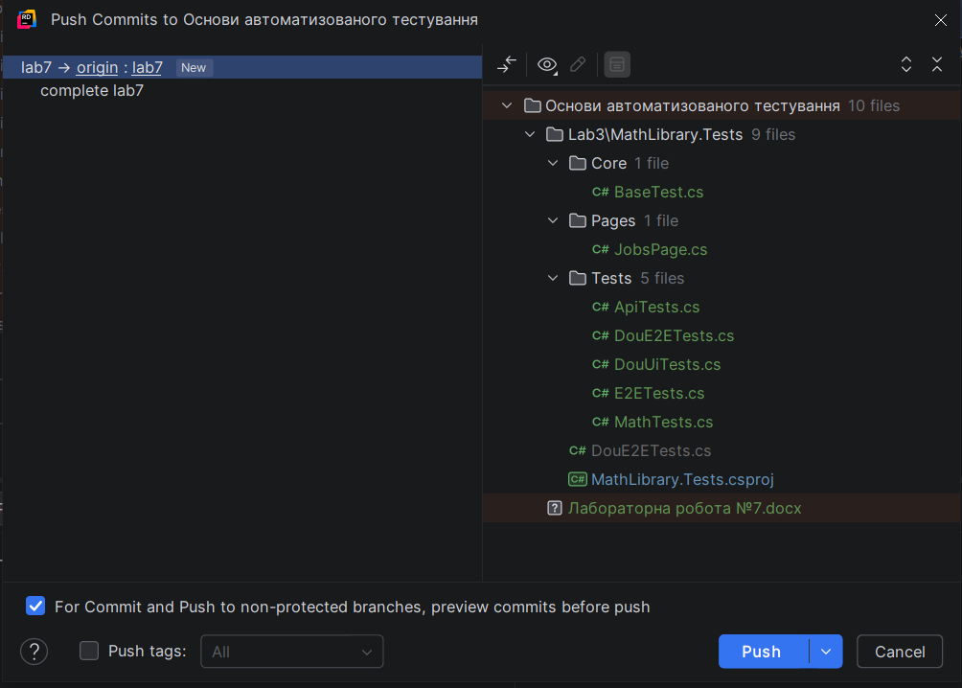
GitHub: https://github.com/RostikB0dnar/Fundamentals-of-Automated-Testing/tree/lab7
Висновок
У ході виконання лабораторної роботи №7 було розроблено базове автоматизоване тестове рішення з використанням C#, xUnit та Microsoft Playwright. Побудована архітектура проєкту відповідає принципам багаторівневої організації, що включає Core-рівень для базової конфігурації та ініціалізації браузера, Pages-рівень із реалізацією Page Object Model, а також тестові рівні для різних типів тестування (unit, API, UI та E2E).
У межах роботи було реалізовано модульний підхід до структурування тестів, що дозволило зменшити дублювання коду та підвищити його читабельність і підтримуваність. Використання POM забезпечило інкапсуляцію UI-логіки, а також спростило подальше масштабування тестових сценаріїв. Окремі типи тестування були логічно розділені, що відповідає принципам SOLID, DRY та KISS.
Результатом виконання роботи є функціональний прототип тестового фреймворку, який можна розширювати та використовувати як основу для побудови більш складних автоматизованих систем тестування.

